Приложение № 2
Информация о профориентационном тестировании
Образовательная платформа «Парта» – участник Сколково, резидент «ГАУ ИТ-парк», в рамках реализации Федеральных проектов, действующих в рамках Национального проекта «Образование», как: «Цифровая образовательная среда», «Успех каждого ребенка» и «Современная школа» приглашает обучающихся Вашей образовательной организации к участию в бесплатной профориентационном тестировании (в онлайн-формате).
Тест (по методике Климова) позволяет определить предрасположенность к тому или иному виду деятельности. Тестируемый получает описание типа личности и подборку подходящих профессий с возможностью отфильтровать их по ряду критериев. По каждой профессии можно изучить вузы, в которых ее можно получить, а также программы, прохождение которых станет базой для освоения той или иной профессии.
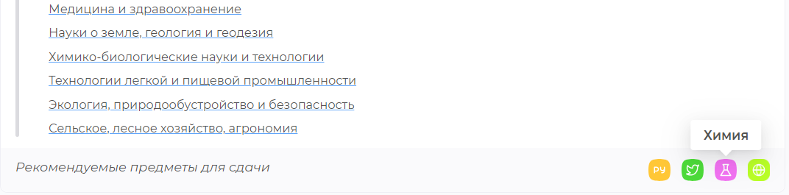
Тестирование проходит в дистанционном формате: каждый ученик проходит тестирование в удобное для себя время без отрыва от образовательного процесса.
Профориентационное тестирование позволяет успешно решить следующие задачи:
- Комплексная оценка личности ученика: выявление сильных и слабых сторон каждого участника профориентационного тестирования на основании персонифицированного отчета.
- Помощь ученикам в понимании специфики различных профессий и верном профессиональном выборе на основании собственных желаний и возможностей;
- Помощь ученикам в правильном выборе предметов для последующей успешной сдачи итоговых экзаменов ОГЭ и ЕГЭ;
- Формирование стратегии по профессиональному развитию обучающихся образовательной организации.
Для участия в профориентационном тестировании нужно зарегистрироваться по ссылке: https://parta.netlify.app/career?utm_source=gr
По факту регистрации, формируется личный кабинет, где находится тестирование, доступное уже в момент регистрации.

Исп. Зорин Руслан Тимурович
+7 915 991 57
Admin@partaonline.ru

